Ngày soạn:…/…/…
Ngày dạy:…/…/…

BÀI 2. XÀ PHÒNG VÀ CHẤT GIẶT RỬA

I. MỤC TIÊU

1. Kiến thức
Sau bài học này, HS sẽ:
- Nêu được khái niệm, đặc điểm về cấu tạo và tính chất giặt rửa của xà phòng và chất giặt rửa tự nhiên, tổng hợp.
- Trình bày được một số phương pháp sản xuất xà phòng, phương pháp chủ yếu để sản xuất chất giặt rửa tổng hợp.
- Thực hiện được (hoặc quan sát video) thí nghiệm về phản ứng xà phòng hóa chất béo.
- Trình bày được cách sử dụng hợp lí, an toàn xà phòng và chất giặt rửa tổng hợp trong đời sống.

2. Phát triển năng lực
Năng lực chung:
- Năng lực giao tiếp và hợp tác: Chủ động giao tiếp trong nhóm, trình bày rõ ý tưởng cá nhân và hỗ trợ nhau hoàn thành nhiệm vụ chung, tự tin và biết kiểm soát cảm xúc, thái độ khi nói trước nhiều người.
- Năng lực giải quyết vấn đề và sáng tạo: Thu thập và làm rõ thông tin có liên quan đến vấn đề; phân tích để xây dựng được các ý tưởng phù hợp.
Năng lực đặc thù:
- Năng lực vận dụng kiến thức, kĩ năng đã học: Nhận ra, giải thích được vấn đề thực tiễn dựa trên kiến thức hoá học.
- Năng lực tìm hiểu tự nhiên dưới góc độ hoá học:
  - Sử dụng được ngôn ngữ, hình vẽ, sơ đồ, biểu bảng để biểu đạt quá trình tìm hiểu vấn đề và kết quả tìm kiếm.
  - Viết được báo cáo quá trình tìm hiểu.
- Năng lực nhận thức hoá học:
  - Nêu được khái niệm, đặc điểm về cấu tạo và tính chất giặt rửa của xà phòng và chất giặt rửa tự nhiên, tổng hợp.
  - Trình bày được một số phương pháp sản xuất xà phòng, phương pháp chủ yếu để sản xuất chất giặt rửa tổng hợp.
  - Thực hiện được (hoặc quan sát video) thí nghiệm về phản ứng xà phòng hóa chất béo.
  - Trình bày được cách sử dụng hợp lí, an toàn xà phòng và chất giặt rửa tổng hợp trong đời sống.
Năng lực số:
- 1.1.NC1b: HS tìm được thông tin thông qua việc quan sát, truy cập nội dung số trong video, tổ chức được tìm kiếm dữ liệu, thông tin và nội dung trong môi trường số.
- 2.1.NC1a: HS lựa chọn và sử dụng được các công nghệ số đơn giản (phần mềm trắc nghiệm/màn hình) để tương tác trả lời câu hỏi.
- 3.1.NC1a: Áp dụng được các cách tạo và chỉnh sửa nội dung ở các định dạng khác nhau.
- 6.2.NC1b: Điều chỉnh được các hệ thống AI để phù hợp với nhu cầu cụ thể.

3. Phát triển phẩm chất
- Tham gia tích cực hoạt động nhóm phù hợp với khả năng của bản thân.
- Cẩn trọng, trung thực và thực hiện các yêu cầu trong bài học.

II. THIẾT BỊ DẠY HỌC VÀ HỌC LIỆU

1. Đối với giáo viên
- Video AI được tạo bằng công cụ AI được dùng để khởi động bài học
- SGK, KHBD.
- Thiết bị dạy học: Máy tính, máy chiếu.

2. Đối với học sinh
- Tài liệu: SGK Hóa học 12.
- Tranh ảnh, tư liệu sưu tầm liên quan đến bài học theo yêu cầu của GV.

III. TIẾN TRÌNH DẠY HỌC

1. HOẠT ĐỘNG KHỞI ĐỘNG
a. Mục tiêu: HS có hứng thú học tập, nhu cầu tìm hiểu; dùng những kiến thức, kĩ năng cần thiết để thực hiện yêu cầu, khám phá kiến thức mới.
b. Nội dung: Quan sát hình ảnh GV cung cấp và thực hiện yêu cầu theo hướng dẫn của GV.
c. Sản phẩm: Câu trả lời của HS về ester – lipid.
d. Tổ chức thực hiện
Bước 1: GV chuyển giao nhiệm vụ học tập
- GV yêu cầu HS: Xem video AI được thiết kế để phục vụ bài dạy và trả lời câu hỏi xuất hiện trong video đó
1.1.NC1b: HS tìm được thông tin thông qua việc quan sát, truy cập nội dung số trong video
- GV yêu cầu HS: Quan sát các hình ảnh về xà phòng:
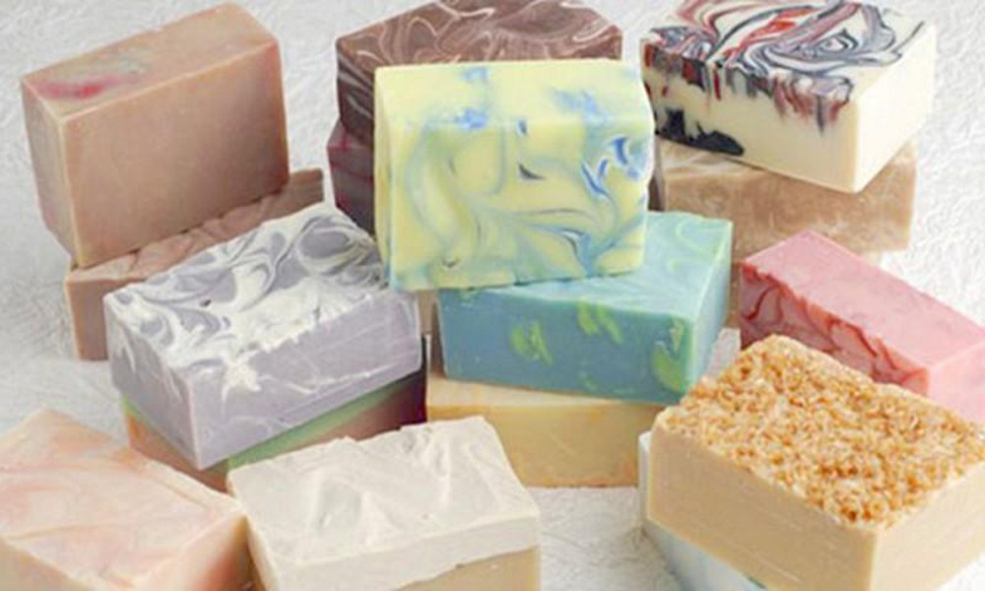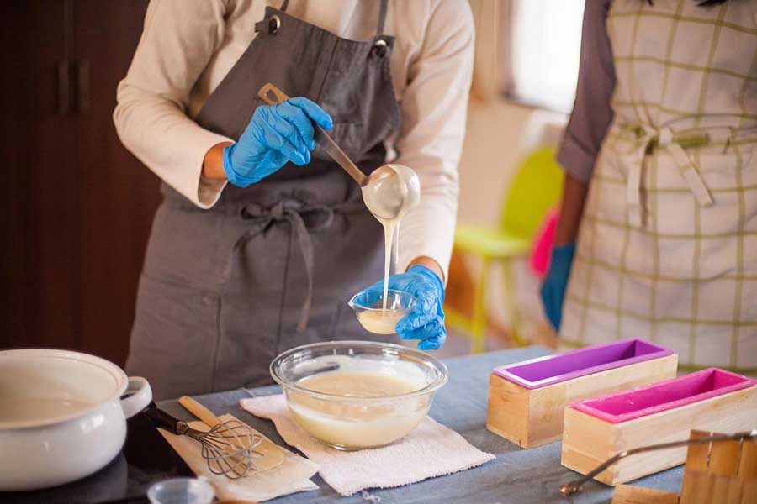
- GV nêu câu hỏi: Em đã bao giờ rửa sạch tay dính dầu, mỡ chỉ với nước chưa? Tại sao phải dùng xà phòng hoặc các chất giặt rửa khác để làm sạch dầu mỡ?
Bước 2: HS tiếp nhận, thực hiện nhiệm vụ học tập
- HS làm việc cá nhân, quan sát hình và suy nghĩ trả lời câu hỏi của GV.
- GV hướng dẫn, hỗ trợ HS (nếu cần thiết).
Bước 3: Báo cáo kết quả hoạt động, thảo luận
- GV mời 2 – 3 HS trả lời câu hỏi.
- Các HS khác lắng nghe để nhận xét câu trả lời của bạn mình.
- GV khuyến khích HS có thể có nhiều ý kiến khác nhau.
Bước 4: Đánh giá kết quả thực hiện nhiệm vụ học tập
- GV không nhận xét đúng sai mà dẫn dắt HS vào bài học: Để biết được câu trả lời của các bạn là đúng hay sai, đồng thời tìm hiểu thêm về tính chất của xà phòng và chất giặt rửa, chúng ta cùng vào bài học ngày hôm nay Bài 2 – Xà phòng và chất giặt rửa.

2. HOẠT ĐỘNG HÌNH THÀNH KIẾN THỨC

Hoạt động 1. Khái niệm, đặc điểm cấu tạo của xà phòng và chất giặt rửa
a. Mục tiêu: HS nêu được khái niệm, đặc điểm về cấu tạo và tính chất giặt rửa của xà phòng và chất giặt rửa tự nhiên, tổng hợp.
b. Nội dung: HS đọc các thông tin trong SGK trang 14 – 15 và thực hiện yêu cầu của GV.
c. Sản phẩm: Câu trả lời của HS về khái niệm, đặc điểm về cấu tạo và tính chất giặt rửa của xà phòng và chất giặt rửa tự nhiên, tổng hợp.
d. Tổ chức hoạt động:
HOẠT ĐỘNG CỦA GV - HS | DỰ KIẾN SẢN PHẨM
Bước 1: GV chuyển giao nhiệm vụ học tập  - GV yêu cầu HS: Vận dụng kiến thức thực tế, trả lời câu hỏi: Em hãy nêu tác dụng của xà phòng và chất giặt rửa.  - GV yêu cầu HS: Quan sát Hình 2.1.  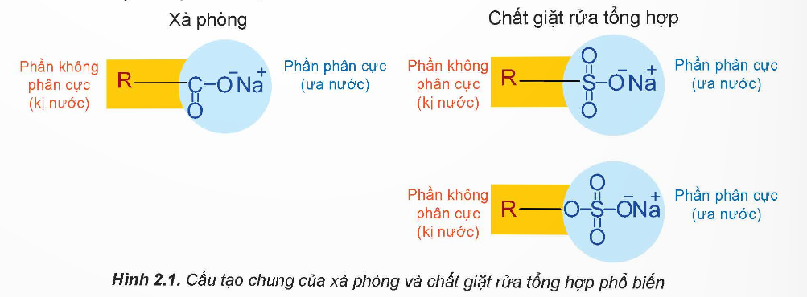  - GV yêu cầu HS: Dựa vào hình và thông tin trong SGK, cho biết: Nêu khái niệm xà phòng, chất giặt rửa tổng hợp.  - GV giới thiệu thêm cho HS về chất giặt rửa tự nhiên.  - GV nêu câu hỏi mở rộng: Từ hình 2.1, em hãy cho biết thành phần của xà phòng và chất giặt rửa tổng hợp. Nhận xét sự giống và khác nhau giữa công thức này.  - GV bổ sung thêm thông tin về tính chất của phần ưa nước, kị nước.  - GV tổ chức cho HS: Vận dụng kiến thức đã học thông qua việc hoàn thành mục Câu hỏi và bài tập SGK trang 15.  Bước 2: HS tiếp nhận, thực hiện nhiệm vụ học tập  - HS quan sát hình, vận dụng kiến thức đã học kết hợp đọc thông tin trong SGK để trả lời câu hỏi.  - GV hướng dẫn, hỗ trợ HS (nếu cần thiết).  Bước 3: Báo cáo kết quả hoạt động, thảo luận  - GV mời đại diện 2-3 HS trả lời:  * Trả lời câu hỏi của GV (DKSP).  * Trả lời mục Câu hỏi và bài tập:  1. (DKSP).  2. a. Xà phòng  + Đầu ưa nước -COONa.  + Đuôi kị nước: CH₃[CH₂]₁₄-  b. Chất giặt rửa tổng hợp  + Đầu ưa nước: -SO₃Na.  + Đuôi kị nước: CH₃[CH₂]₁₁-C₆H₄-.  - GV yêu cầu các HS khác: Lắng nghe, nhận xét, nêu ý kiến bổ sung (nếu có).  Bước 4: Đánh giá kết quả thực hiện nhiệm vụ học tập  - GV đánh giá câu trả lời của HS, đưa ra kết luận về khái niệm, đặc điểm cấu tạo của xà phòng và chất giặt rửa.  - GV chuyển sang nội dung mới. | I. Khái niệm, đặc điểm cấu tạo của xà phòng và chất giặt rửa.  - Khái niệm:  + Xà phòng: hỗn hợp muối sodium hoặc potassium của các acid béo và các chất phụ gia.  + Chất giặt rửa tổng hợp: muối sodium alkylsulfate hoặc alkylbenzene sulfonate.  - So sánh xà phòng và chất giặt rửa tổng hợp:  + Giống nhau: Cấu tạo gồm hai phần: đầu ưa nước dạng muối và đuôi kị nước là các gốc hydrocarbon mạch dài.  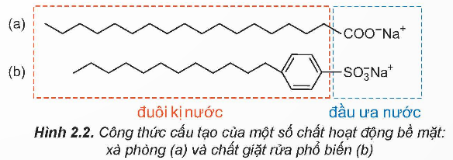  + Khác nhau:  - Một số chất giặt rửa tự nhiên: nước quả bồ kết, quả bồ hòn,…  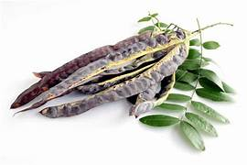
  Phần  Chất | Đầu ưa nước | Đuôi kị nước
  Xà phòng | Muối sodium hoặc potassium carboxylate | Gốc hydrocarbon no hoặc không no của acid béo (có mạch không phân nhánh)
  Chất giặt rửa | Muối sodium sulfonate, sulfate | Gốc alkyl hoặc alkylbenzene có mạch carbon dài, không phân nhánh hoặc phân nhánh

Hoạt động 2. Tính chất giặt rửa
a. Mục tiêu: HS nêu được tính chất giặt rửa của xà phòng và chất giặt rửa.
b. Nội dung: HS quan sát hình ảnh GV cung cấp, đọc thông tin trong SGK trang 15 và trả lời các câu hỏi của GV.
c. Sản phẩm: Câu trả lời của HS về tính giặt rửa của xà phòng, chất giặt rửa.
d. Tổ chức hoạt động:
HOẠT ĐỘNG CỦA GV - HS | DỰ KIẾN SẢN PHẨM
Bước 1: GV chuyển giao nhiệm vụ học tập  - GV yêu cầu HS: Dựa vào đặc điểm cấu tạo của xà phòng và chất giặt rửa, trả lời câu hỏi: Phần nào của xà phòng, chất giặt rửa có thể hoà tan được chất bẩn, phần nào hoà tan được trong nước?  - GV yêu cầu HS: Nghiên cứu Hình 2.3.  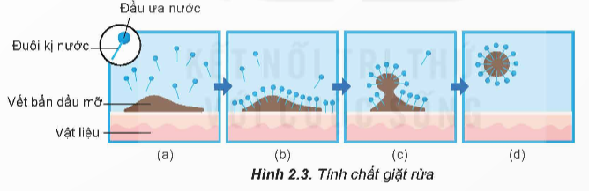  - GV yêu cầu HS: Thảo luận nhóm đôi, cho biết: Phần nào của xà phòng và chất giặt rửa sẽ thâm nhập vào vết bẩn làm vết bẩn bị phân chia thành các hạt nhỏ?  - GV yêu cầu HS: Đưa ra câu trả lời chính xác cho câu hỏi phần Khởi động.  Bước 2: HS tiếp nhận, thực hiện nhiệm vụ học tập  - HS quan sát hình, vận dụng kiến thức đã học kết hợp đọc thông tin trong SGK để trả lời câu hỏi.  - GV hướng dẫn, hỗ trợ HS (nếu cần thiết).  Bước 3: Báo cáo kết quả hoạt động, thảo luận  - GV mời đại diện 2-3 trả lời:  * Trả lời câu hỏi của GV (DKSP).  * Trả lời câu hỏi phần Khởi động: Em chưa bao giờ rửa sạch dầu, mỡ với nước. Dùng xà phòng, chất giặt rửa để rửa sạch dầu mỡ do các chất này có cấu tạo gồm phần ưa nước và phần kị nước. Phần kị nước sẽ thâm nhập vào dầu, mỡ, phân chia dầu, mỡ thành hạt rất nhỏ có đầu ưa nước quay ra ngoài, phân tán vào nước và bị rửa trôi.  - GV yêu cầu các HS khác: Lắng nghe, nhận xét, nêu ý kiến bổ sung (nếu có).  Bước 4: Đánh giá kết quả thực hiện nhiệm vụ học tập  - GV đánh giá câu trả lời của HS, đưa ra kết luận về tính chất giặt rửa của xà phòng, chất giặt rửa.  - GV chuyển sang nội dung mới. | II. Tính chất giặt rửa  - Xà phòng, chất giặt rửa tan vào nước tạo dung dịch có sức căng bề mặt nhỏ, làm cho vật cần giặt rửa dễ thấm ướt.  - Cơ chế hoạt động: đuôi kị nước thâm nhập vào vết bẩn, phân chia vết bẩn thành những hạt rất nhỏ có đầu ưa nước quay ra ngoài, các hạt này phân tán vào nước và bị rửa trôi.

Hoạt động 3. Phương pháp sản xuất xà phòng và chất giặt rửa
a. Mục tiêu: HS thực hiện được (hoặc quan sát video) thí nghiệm về phản ứng xà phòng hoá chất béo. Nêu được các phương pháp sản xuất xà phòng cà chất giặt rửa tổng hợp.
b. Nội dung: HS quan sát video thí nghiệm xà phòng hoá, từ đó rút ra kết luận về phương pháp sản xuất xà phòng và chất giặt rửa tổng hợp.
c. Sản phẩm: Câu trả lời của HS về các phương pháp sản xuất xà phòng và chất giặt rửa tổng hợp.
d. Tổ chức hoạt động:
HOẠT ĐỘNG CỦA GV - HS | DỰ KIẾN SẢN PHẨM | NLS
Nhiệm vụ 1: Phương pháp sản xuất xà phòng  Bước 1: GV chuyển giao nhiệm vụ học tập  - GV tổ chức cho HS: Quan sát video (0:19-1:50) sản xuất xà phòng.  - GV nêu câu hỏi: Giải thích hiện tượng xảy ra trong thí nghiệm.  - GV nêu câu hỏi mở rộng: Tại sao phải khuấy liên tục hỗn hợp phản ứng?  - GV giới thiệu thêm phương pháp sản xuất xà phòng trong công nghiệp.  - GV tổ chức cho HS: Rèn luyện năng lực giải quyết vấn đề thông qua việc hoàn thành mục Câu hỏi và bài tập: Viết phương trình phản ứng xà phòng hoá chất béo tripanmitin (tạo thành từ glycerol và palmitic acid)  Bước 2: HS tiếp nhận, thực hiện nhiệm vụ học tập  - HS quan sát video, vận dụng kiến thức đã học kết hợp đọc thông tin trong SGK để trả lời câu hỏi.  - GV hướng dẫn, hỗ trợ HS (nếu cần thiết).  Bước 3: Báo cáo kết quả hoạt động, thảo luận  - GV mời đại diện 2-3HS trả lời:  * Trả lời câu hỏi của GV:  + Sau phản ứng, xà phòng tạo thành ở dạng rắn, khi cho vào dung dịch NaCl bão hoà, xà phòng nhẹ hơn nổi lên trên.  + Do chất béo không tan trong nước nên cần phải khuấy liên tục cho hỗn hợp phản ứng để chất béo tiếp xúc với dung dịch kiềm tốt hơn, phản ứng xảy ra nhanh hơn.  * Trả lời mục Câu hỏi và bài tập:  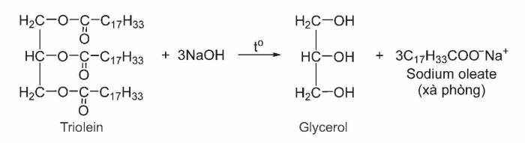- GV yêu cầu các HS khác: Lắng nghe, nhận xét, nêu ý kiến bổ sung (nếu có).  Bước 4: Đánh giá kết quả thực hiện nhiệm vụ học tập  - GV đánh giá câu trả lời của HS, đưa ra kết luận về phương pháp sản xuất xà phòng.  - GV chuyển sang nội dung mới. | III. Phương pháp sản xuất xà phòng và chất giặt rửa.  1. Phương pháp sản xuất xà phòng  Phương pháp:  + Đun chất béo với dung dịch NaOH đặc hoặc KOH đặc.  + Sản xuất từ dầu mỏ: alkane (lấy từ dầu mỏ) → acid béo → muối sodium/potassium của acid béo.
Nhiệm vụ 2: Phương pháp sản xuất chất giặt rửa tổng hợp  Bước 1: GV chuyển giao nhiệm vụ học tập  - GV yêu cầu HS: Quan sát video (1:55-3:24) về xà phòng và chất giặt rửa tổng hợp.  - GV yêu cầu HS: Dựa vào thông tin trong video để trả lời câu hỏi: Tại sao chúng ta lại phải sản xuất chất giặt rửa tổng hợp thay vì dùng xà phòng để giặt quần áo?  - GV giới thiệu cho HS: Phương pháp sản xuất chất giặt rửa tổng hợp.  - GV tổ chức cho HS: Đọc nội dung phần em có biết để có thêm thông tin về thành phần của bột giặt tổng hợp.  - GV yêu cầu HS: Sử dụng phần mềm Canva thiết kế 1 sơ đồ tư duy so sánh 2 quy trình: Sản xuất xà phòng từ chất béo và sản xuất chất giặt rửa tổng hợp, xuất file ảnh gửi vào nhóm Classroom của lớp.  Bước 2: HS tiếp nhận, thực hiện nhiệm vụ học tập  - HS quan sát video, vận dụng kiến thức đã học kết hợp đọc thông tin trong SGK để trả lời câu hỏi.  - GV hướng dẫn, hỗ trợ HS (nếu cần thiết).  Bước 3: Báo cáo kết quả hoạt động, thảo luận  - GV mời đại diện 2-3 HS trả lời:  * Trả lời câu hỏi của GV: Nước có chứa nhiều Mg²⁺ và Ca²⁺ được gọi là nước cứng. Chúng có thể tạo kết tủa với xà phòng nhưng không tạo kết tủa với chất giặt rửa tổng hợp.  - GV yêu cầu các HS khác: Lắng nghe, nhận xét, nêu ý kiến bổ sung (nếu có).  Bước 4: Đánh giá kết quả thực hiện nhiệm vụ học tập  - GV đánh giá câu trả lời của HS, đưa ra kết luận về phương pháp sản xuất chất giặt rửa tổng hợp.  - GV chuyển sang nội dung mới. | 2. Phương pháp sản xuất chất giặt rửa tổng hợp.  - Quy trình: Dầu mỏ $\underset{→}{t^{o}}$ R-SO₃H hoặc R-OSO₃H → R-SO₃Na hoặc R-OSO₃Na. | 3.1.NC1a: Áp dụng được các cách tạo và chỉnh sửa nội dung ở các định dạng khác nhau

Hoạt động 4. Ứng dụng của xà phòng và chất giặt rửa
a. Mục tiêu: HS trình bày được cách sử dụng hợp lí, an toàn xà phòng và chất giặt rửa tổng hợp trong đời sống.
b. Nội dung: HS quan sát hình, nghiên cứu thông tin trong SGK và thực hiện các yêu cầu của GV.
c. Sản phẩm: Câu trả lời của HS về cách sử dụng xà phòng, chất giặt rửa tổng hợp hợp lý.
d. Tổ chức hoạt động:
HOẠT ĐỘNG CỦA GV - HS | DỰ KIẾN SẢN PHẨM
Bước 1: GV chuyển giao nhiệm vụ học tập  - GV yêu cầu HS: Quan sát hình sau.  - GV yêu cầu HS: Dựa vào hình và kiến thức thực tế, trả lời câu hỏi: Nêu các ứng dụng của xà phòng, chất giặt rửa mà em biết.  - GV nêu câu hỏi vận dụng: Trong các trường hợp sau, em sẽ dùng xà phòng hay chất chất giặt rửa tổng hợp để làm sạch: rửa chén bát, lau sàn, tắm, giặt quần áo, rửa tay.  - GV yêu cầu HS: Nhớ lại kiến thức đã biết, trả lời câu hỏi: Vì sao hiện nay chất giặt rửa tổng hợp sử dụng phổ biến?  - GV giao nhiệm vụ về nhà cho HS: Tìm hiểu thành phần chất giặt rửa (được in trên nhãn) có trong các sản phẩm giặt rửa gia đình.  Bước 2: HS tiếp nhận, thực hiện nhiệm vụ học tập  - HS quan sát hình, vận dụng kiến thức đã học kết hợp đọc thông tin trong SGK để trả lời câu hỏi.  - GV hướng dẫn, hỗ trợ HS (nếu cần thiết).  Bước 3: Báo cáo kết quả hoạt động, thảo luận  - GV mời đại diện 2-3HS trả lời:  * Trả lời câu hỏi của GV (DKSP).  - GV yêu cầu các HS khác: Lắng nghe, nhận xét, nêu ý kiến bổ sung (nếu có).  Bước 4: Đánh giá kết quả thực hiện nhiệm vụ học tập  - GV đánh giá câu trả lời của HS, đưa ra kết luận về ứng dụng của xà phòng và chất giặt rửa.  - GV chuyển sang nội dung luyện tập. | IV. Ứng dụng của xà phòng và chất giặt rửa.  - Xà phòng: dùng để tắm, rửa tay,...  - Chất giặt rửa tổng hợp: dùng để giặt quần áo, rửa chén bát, lau sàn,...  - Ưu điểm của chất giặt rửa tổng hợp:  + Dễ hoà tan trong nước hơn xà phòng.  + Có thể sử dụng với nước cứng và môi trường acid.  Nhược điểm của chất giặt rửa tổng hợp: khó phân huỷ sinh học → kém thân thiện với môi trường.
  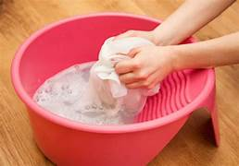 | 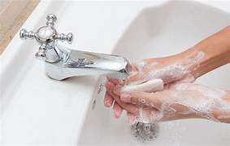

3. HOẠT ĐỘNG LUYỆN TẬP
a. Mục tiêu: Củng cố kiến thức, giúp HS nắm chắc kiến thức liên quan đến đặc điểm cấu tạo, phương pháp sản xuất và ứng dụng của xà phòng, chất giặt rửa tổng hợp.
b. Nội dung: HS trả lời các câu cho các câu hỏi trắc nghiệm về xà phòng, chất giặt rửa tổng hợp.
c. Sản phẩm: Câu trả lời của HS về đặc điểm cấu tạo, phương pháp sản xuất và ứng dụng của xà phòng, chất giặt rửa tổng hợp.
d. Tổ chức thực hiện
Nhiệm vụ 1: Trả lời câu hỏi trắc nghiệm
Bước 1: GV chuyển giao nhiệm vụ học tập
- GV tổ chức trò chơi trắc nghiệm trên phần mềm Quizizz (hoặc PowerPoint tương tác)
2.1.NC1a: HS lựa chọn và sử dụng được các công nghệ số đơn giản (phần mềm trắc nghiệm/ màn hình) để tương tác trả lời câu hỏi
Câu 1: Chất nào sau đây thuộc loại chất giặt rửa tổng hợp?
- CH₃COOK.
- C₁₅H₃₁COONa.
- CH₃[CH₂]₁₁COONa.
- CH₃[CH₂]₁₁-C₆H₄-SO₃Na.
Câu 2: Chất giặt rửa tổng hợp có ưu điểm
A. Dễ kiếm.
B. Rẻ tiền hơn xà phòng.
C. Có thể dùng để giặt rửa cả trong nước cứng.
D. Có khả năng hoà tan tốt trong nước.
Câu 3: Xà phòng được điều chế bằng cách
A. Thủy phân saccharose.
B. Thủy phân mỡ trong kiềm.
C. Phản ứng của acid với kim loại.
D. Phản ứng của hydrogen với chất béo rắn.
Câu 4: Từ stearin, người ta dùng phản ứng nào để điều chế ra xà phòng?
A. Phản ứng ester hoá.
B. Phản ứng thuỷ phân ester trong môi trường acid.
C. Phản ứng cộng hydrogen.
D. Phản ứng thủy phân ester trong môi trường kiềm.
Câu 5: Tác dụng của chất giặt rửa tổng hợp giống với
A. acid.
B. xà phòng.
C. nước.
D. base.
Câu 6: Phương pháp tạo chất giặt rửa tổng hợp là
A. tổng hợp hóa học.
B. thủy luyện.
C. điện phân dung dịch.
D. điện phân nóng chảy.
Câu 7: Tính chất của “đầu” ưa nước trong cấu tạo của xà phòng là
A. hòa tan trong dung môi hữu cơ.
B. không tan trong dung môi hữu cơ.
C. hòa tan được trong nước.
D. không tan trong nước.
Bước 2: HS tiếp nhận, thực hiện nhiệm vụ học tập
- HS tiếp nhận, thực hiện làm bài tập trắc nghiệm theo yêu cầu.
- GV quan sát và hỗ trợ, hướng dẫn.
Bước 3: Báo cáo kết quả hoạt động, thảo luận
- GV mời đại diện 2 – 3 HS trình bày kết quả:
Câu 1 | Câu 2 | Câu 3 | Câu 4 | Câu 5 | Câu 6 | Câu 7
D | D | C | D | B | A | C
- GV yêu cầu các HS khác: Lắng nghe, nhận xét, nêu ý kiến bổ sung (nếu có).
Bước 4: Đánh giá kết quả thực hiện nhiệm vụ học tập
- GV nhận xét, đánh giá và chốt đáp án.
- GV chuyển sang nội dung mới.
Nhiệm vụ 2: Trả lời câu hỏi của GV
Bước 1: GV chuyển giao nhiệm vụ học tập
GV yêu cầu HS dựa vào kiến thức đã học để trả lời các câu hỏi sau:
Câu 1: Chất nào sau đây thuộc loại xà phòng?
A. CH₃COOK. B. C₁₅H₃₁COONa.
C. CH₃[CH₂]₁₁OSO₃Na. D. CH₃[CH₂]₁₁-C₆H₄-SO₃Na.
Câu 2: Hãy chọn đúng hoặc sai cho các phát biểu sau
a) Xà phòng và chất giặt rửa thường có cấu tạo gồm 2 phần: ưa nước và kị nước.
b) Xà phòng hóa tripalmitin với dung dịch NaOH thu được sản phẩm là C₁₅H₂₉COONa và glycerol.
c) Chất giặt rửa tổng hợp thường được điều chế từ chất béo.
d) Mỡ động vật, dầu thực vật là nguyên liệu để sản xuất xà phòng.
e) Khi giặt rửa bằng nước cứng nên sử dụng chất giặt rửa tổng hợp.
Câu 3: Thủy phân hoàn toàn 88,4 g chất béo triolein (triester của glycerol với oleic acid) bằng dung dịch NaOH dư, đun nóng, thu được m g xà phòng (hiệu suất phản ứng là 80%). Xác định giá trị của m.
Bước 2: HS tiếp nhận, thực hiện nhiệm vụ học tập
- HS tiếp nhận, làm bài tập theo yêu cầu.
- GV quan sát và hỗ trợ, hướng dẫn.
Bước 3 : Báo cáo kết quả hoạt động, thảo luận
- GV mời đại diện 2 – 3 HS trình bày kết quả:
Câu 1. B.
Câu 2.
a) Đ. b) Đ. c) S. d) Đ. e) Đ.
Câu 3.
$n_{triolein}= \frac{88,4}{884}$ =0,1 (mol).
(C₁₇H₃₃COO)₃C₃H₅ + NaOH → 3C₁₇H₃₃COONa + C₃H₅(OH)₃
0,1 0,3
$m_{xà phòng}=0,3.304.0,8$ =72,96 (g).
- GV yêu cầu các HS khác lắng nghe, nhận xét, nêu ý kiến bổ sung (nếu có).
Bước 4: Đánh giá kết quả thực hiện nhiệm vụ học tập
- GV nhận xét, đánh giá và chốt đáp án.
- GV chuyển sang nội dung vận dụng.

4. HOẠT ĐỘNG VẬN DỤNG
a. Mục tiêu: HS vận dụng được kiến thức đã học để trả lời câu hỏi về cấu tạo của xà phòng và chất giặt rửa và giải các bài toán liên quan.
b. Nội dung: HS trả lời các câu hỏi của GV liên quan đến nội dung bài học.
c. Sản phẩm: Câu trả lời của HS về cấu tạo của xà phòng và chất giặt rửa và giải các bài toán liên quan.
d. Tổ chức thực hiện
Bước 1: GV chuyển giao nhiệm vụ học tập
GV yêu cầu HS: Làm việc cá nhân, trả lời các câu hỏi:
Câu 1. Tại một cơ sở thủ công, 36 kg muối của acid béo được dùng để sản xuất xà phòng thơm, mỗi bánh xà phòng nặng 90 g và có chứa 80% khối lượng muối của acid béo (còn lại là chất phụ gia). Số bánh xà phòng tối đa sản xuất được là bao nhiêu?
Câu 2. Một loại dầu thực vật gồm chất béo và một lượng nhỏ acid béo. Xà phòng hóa hoàn toàn 700 g dầu thực vật cần vừa đủ dung dịch chứa 140 g KOH, thu được 764,6 g muối. Trong dầu thực vật, tỉ lệ số mol chất béo và acid béo là bao nhiêu?
Câu 3. Một loại dầu thực vật E chỉ chứa hai triglyceride là X và Y với tỉ lệ mol tương ứng là 3:2. Xà phòng hóa hoàn toàn m gam E trong dung dịch NaOH, thu được 4,6 g glycerol và hỗn hợp muối gồm C₁₇H₃₃COONa và C₁₇H₃₁COONa. Hydrogen hóa hoàn toàn m gam E cần vừa đủ 0,23 mol khí H₂ (Ni, tº).
a) Xác định công thức cấu tạo của X, Y.
b) Xác định giá trị của m.
- GV yêu cầu HS: Sử dụng Chatbot AI (như ChatGPT, Gemini) bằng thiết bị cá nhân để hỗ trợ giải bài tập, sau đó so sánh với kết quả của GV trên bảng.
6.2.NC1b: Điều chỉnh được các hệ thống AI để phù hợp với nhu cầu cụ thể.
Bước 2: HS tiếp nhận, thực hiện nhiệm vụ học tập
- HS nhớ lại các kiến thức đã học để trả lời câu hỏi.
- GV hướng dẫn, hỗ trợ HS (nếu cần thiết).
Bước 3 : Báo cáo kết quả hoạt động, thảo luận
- GV mời đại diện 2 – 3 HS xung phong trả lời:
Câu 1. Số bánh xà phòng = $\frac{36 000}{90}.\frac{100}{80}$ = 500.
Câu 2. (RCOO)₃C₃H₅ + 3KOH $\underset{→}{t^{o}}$ 3RCOOK + C₃H₅(OH)₃
a 3a a (mol)
RCOOH + KOH → RCOOK + H₂O
B b b (mol)
$$\left\{\begin{aligned}3a+b=2,5 \\ 92a+18b=700+140-764,6\end{aligned}\right. ⟹ \left\{\begin{aligned}a=0,8 \\ b=0,1\end{aligned}\right.$$
Câu 3. a) $n_{E}=0,05 mol ⇒ n_{X}=0,03 mol$và $n_{Y}=0,02$ mol.
X = (C₁₇H₃₅COO)₃C₃H₅ – kH₂
Y = (C₁₇H₃₅COO)₃C₃H₅ – gH₂
Số mol H2 = 0,03k + 0,02g = 0,23 ⇒ 3k + 2g = 23.
3 $≤$ k,g $≤$ 6 ⇒ k = 5, g = 4.
Công thức cấu tạo:
X = (C₁₇H₃₃COO)(C₁₇H₃₁COO)₂C₃H₅
Y = (C₁₅H₃₃COO)₂(C₁₇H₃₁COO)C₃H₅
b) $m_{E}$ = 880.0,03 + 882.0,02 = 44,04 (g)
- GV yêu cầu các HS khác: Lắng nghe, nhận xét, nêu ý kiến bổ sung (nếu có).
Bước 4: Đánh giá kết quả thực hiện nhiệm vụ học tập
- GV nhận xét, đánh giá, góp ý về câu trả lời của nhóm HS và tổng kết lại kiến thức về xà phòng và chất giặt rửa.
- GV kết thúc tiết học.

HƯỚNG DẪN VỀ NHÀ
- Ôn lại kiến thức đã học.
- Hoàn thành các bài tập trong SBT Hóa học 12.
- Thực hiện nhiệm vụ phần IV. Ứng dụng của xà phòng và chất giặt rửa.
- Ôn tập chuẩn bị cho Bài 3 – Ôn tập chương I.

